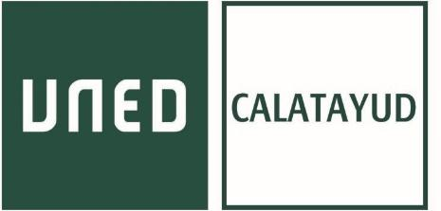

SOLICITUD EXAMEN DE RESERVA, SEPTIEMBRE 2019
(MÁSTER)

D./Dª ___________________________________________________ D.N.I ________________

Teléfono: _________________ matriculado/a en el Centro Asociado de ________________ en Máster en el curso 2018/2019 de la UNED.

SOLICITA:
Le sea concedida la autorización para realizar el examen de reserva el Sábado 7 de septiembre de 2019.
- Si su examen está previsto para el Lunes, Martes o Miércoles, la reserva será a las 09:00h.
- Si su examen está previsto para el Jueves o Viernes, la reserva será a las 16:00h.

Nombre de la Asignatura ______________________________________________________

Nombre del Máster ___________________________________________________________

Calatayud, ______ de _________________ de 2019

SR. PRESIDENTE DEL TRIBUNAL DE LAS PRUEBAS PRESENCIALES DE SEPTIEMBRE DE 2019.

AVISO LEGAL. En cumplimiento de la Ley Orgánica 15/1999 de Protección de Datos de carácter personal, su dirección de correo electrónico y cualquier otro dato personal que nos facilite formará parte de un fichero cuya finalidad es la gestión del correo electrónico. Podrá ejercitar sus derechos de acceso, rectificación, cancelación y oposición mediante un escrito dirigido a UNED - Secretaria del Centro Asociado de Calatayud, Avda. San Juan el Real, nº 1, 50300, Calatayud (Zaragoza).
La información contenida tanto en este correo electrónico y ficheros adjuntos es confidencial. Su uso es exclusivo de la persona o personas a las que va dirigido. Cualquier otra persona ajena a los destinatarios no tendrá permitido el acceso a este mensaje. Si no es uno de los destinatarios o ha recibido este mensaje por error, cualquier duplicación, reproducción, distribución, así como cualquier uso de la información contenida o cualquier otra acción tomada en relación con el mismo, están prohibida y puede ser ilegal.

